Консультация № 14.
Сенсорная интеграция для родителей. Пеленание

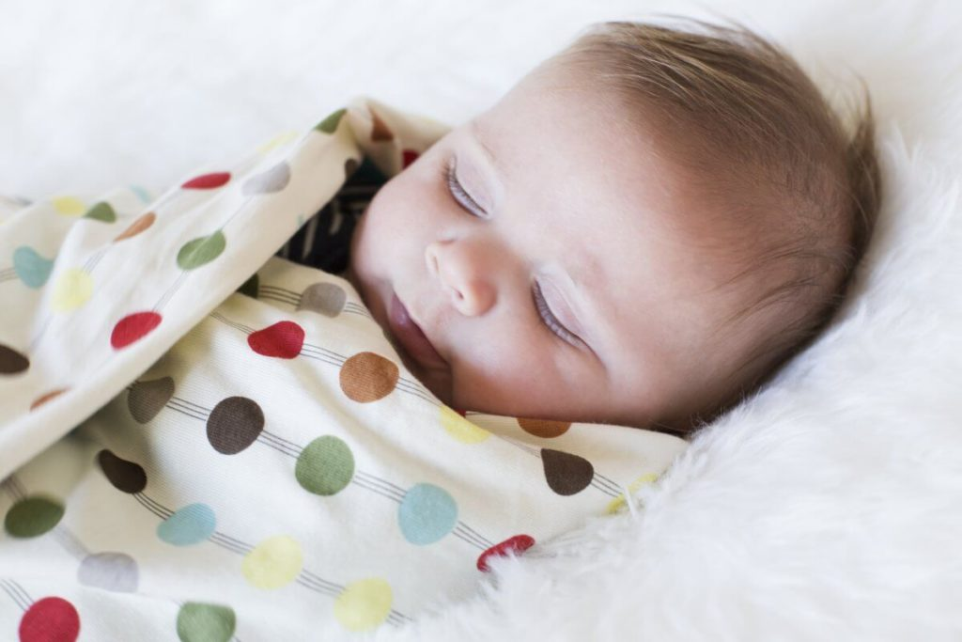
Мы продолжаем цикл публикаций про сенсорную интеграцию для родителей.
Давайте поговорим про такую простую, но чрезвычайно важную вещь, как пеленание. Почему оно важно для ребёнка, к каким последствиям может привести его полное отсутствие?
Сейчас стало модно подвергать сомнению базовые приёмы ухода за маленькими детьми. Например, существует настойчивая пропаганда вреда соски, которая не подтверждается никакими исследованиями. Или родителям предлагают учить младенца спать в отдельной комнате. Или появляются рекомендации по приучению ребёнка к горшку, как можно раньше и без учета его физиологии.
Также совершенно необоснованно считается вредным пеленание. Что говорят приверженцы "естественного" беспеленочного роста ребенка? Цитирую буквально: "В природе же нет пелёнок". И я тут же вспоминаю несколько примеров "пелёнок", которые используют мамы-животные для своих малышей: мама-кенгуру, мама-коала, мама-опоссум и другие сумчатые животные. Таким образом, природа выдала животным "пелёнки", чтобы новорожденные детёныши могли быть доношенными вне живота мамы.
Аналогом пелёнок является и способ укладывать своих малышей у кошек и собак, весь первый месяц, они плотненько лежат рядом с мамой, а не болтаются потеряно в отдельных коробочках.
Конечно, есть животные, которые не "пеленают" своих детёнышей. Почему? Потому что их дети рождаются умеющими ходить, например, лошади и антилопы. А про малышей самых больших животных, например, слонов, всё понятно - они встают на ноги сразу после того, как родились.
Может ли человеческий ребёнок сразу после рождения ходить? Нет. Может быть, он сможет сам играть и передвигаться спустя 2-3 месяца после рождения? Нет.
Ребёнок рождается с очень незрелыми нервной системой, системой зрения, слуха, незрелы вестибулярный аппарат и тактильная система. Минимум год нужен ребёнку, чтобы его системы созрели. Может ли малыш ещё год созревать у мамы в животе? Нет! Поэтому ребёнку должен быть организован процесс созревания и роста вне маминого живота, но соответствующий его ПОТРЕБНОСТЯМ.
Какие же это потребности? Более 6 месяцев ребёнок находился в очень тесном пространстве, он не мог раскидывать руки и ноги. Поэтому важно обеспечить сенсорную и нервную системы достаточным количеством стимулов для созревания. Если ребёнок спелёнут во время засыпания, сна, то удовлетворяется его потребность в необходимых стимулах.
‼Если же ребёнок находится долгое время распелёнутым, ему не хватает стимуляции, он "теряет" себя и начинает восполняет недостаток стимулов повышенной активностью.
Он становится возбудимым и гиперподвижным, ему самому не остановить множество хаотичных движений, его сложно успокоить.
Недостаток стимуляции создаёт сильнейший дисбаланс в работе сенсорных систем ребёнка, и он начинает пользоваться ими неадекватно. Это выражается в чрезмерной восприимчивости ребёнка к внешним сигналам: пугается громких звуков, не переносит прикосновений, не берёт в рот новую еду. А далее возникают трудности со сном, едой, настроением и т.д.
И это все могло быть предотвращено, если бы ребёнок после родов был бы достаточно ПЛОТНО спелёнут и получал бы достаточное количество тех ощущений, которые нужны ему в ПЕРВЫЕ месяцы жизни.
Представьте себе свою кровать и то, как вы в ней лежите. Вы чувствуете подушку под головой. На ней мягко, удобно, но она упругая и голова устойчиво лежит. Вы чувствуете под собой матрас - он такой же упругий, реагирует на каждое ваше движение, поддерживает все ваше тело.
Вы чувствуете своё одеяло на всём своём теле, и вам от этого хорошо. Возможно, вы раскроетесь ночью, но чтобы заснуть, вам надо укрыться и завернуться в одеяло до головы. Правда, приятно?
А теперь представьте, что ваша кровать куда-то исчезла, подушки и одеяла нет. Вы хотите сесть, встать, но не можете, потому что не на что опереться - вы постоянно падаете вниз, иногда парите в воздухе.
Представили себя в этот момент? Неуютно, ведь наш мозг так устроен, что в такие моменты он пытается найти для тела ту стабильность и устойчивость, которая была всё это время.
Однако, если опоры нет, руки раскидываются в стороны, голова откидывается, ноги ищут, за что зацепиться, внутреннее состояние скорее, напоминает панику, чем расслабление.
Именно так проживает новорожденный ребёнок разницу между тем, как быть у мамы в животе и быть снаружи без пеленания. Такое состояние потери стабильности мешает ему развиваться, вызывая постоянное состояние тревоги. Малышу сложно соединить ручки вместе, так как он находится в постоянном поиске опоры, которой теперь не стало.
К сожалению, только носить ребёнка на руках, даже обнимая, не даёт того объема стимуляции и опоры, в которой он нуждается.
Это как лечь спать на кровать только половинкой тела и пытаться в ней самозабвенно заснуть. Как думаете - получится? Я сомневаюсь. Либо сон будет неглубоким, как это бывает в поезде, когда человек становится очень чутким к любому изменению опоры под собой.
Дальнейший эффект, который развивается у ребёнка - это усиленная реакция "ориентации".
Представьте себя в ситуации, когда вы идёте вечером по пустынной улице. Обычно в этот момент зашкаливает тревога и вы замечаете все сигналы вокруг себя с утроенной интенсивностью.
Это работа рефлексов ориентации. У ребёнка, которого не пеленают, они повышают восприимчивость к тому, что происходит снаружи и заставляют его отвлекаться на всё, что происходит вокруг.
Поэтому порой таким детям сложно не только засыпать, но и спокойно кушать, общаться, учиться.
‼Самое неприятное, что мозг запоминает такое состояние, тренирует его каждый день и сохраняет как НОРМУ ПОВЕДЕНИЯ в будущем.
А можно было бы этого избежать, пеленая малыша на сон несколько месяцев с самого рождения!

По материалам сайта https://www.instagram.com/the_samafamily/

